- Realiza una ejecución paso a paso, que verifique el correcto
funcionamiento de la aplicación. Indica los valores que marca la inspección de
variables tras ejecutar la instrucción

miCuenta.retirar(1500)

en la función

main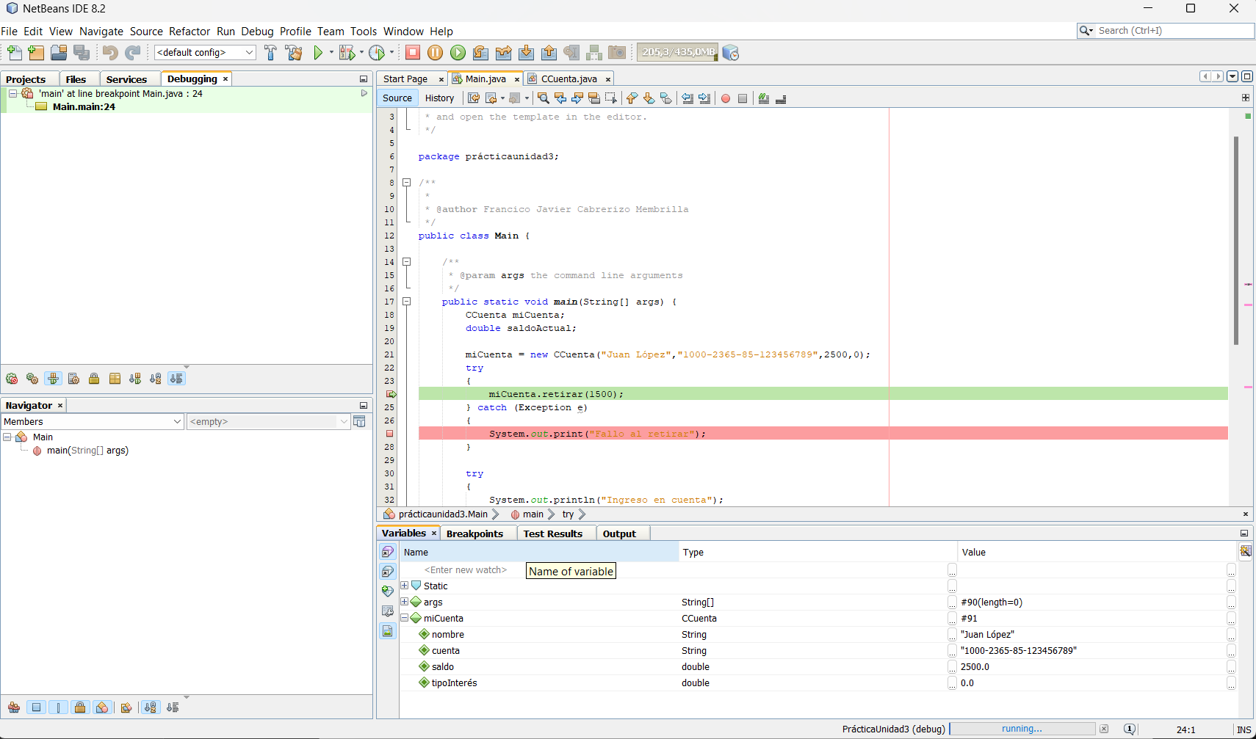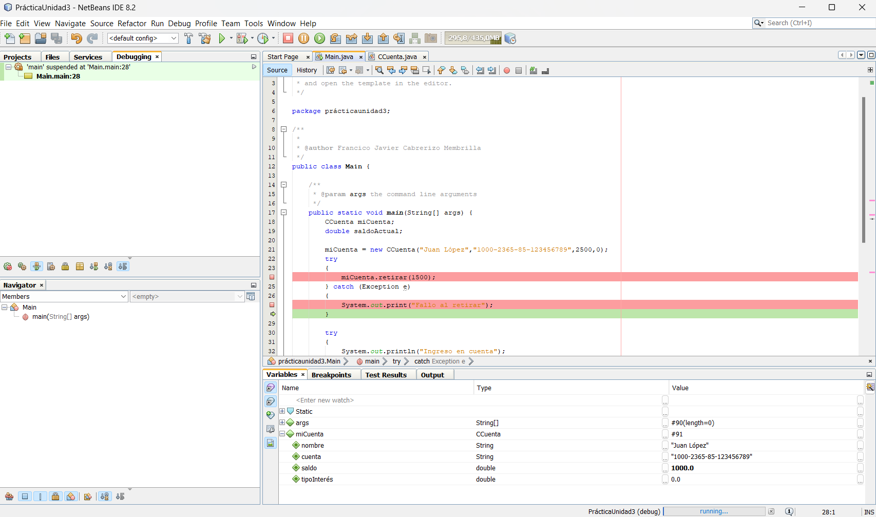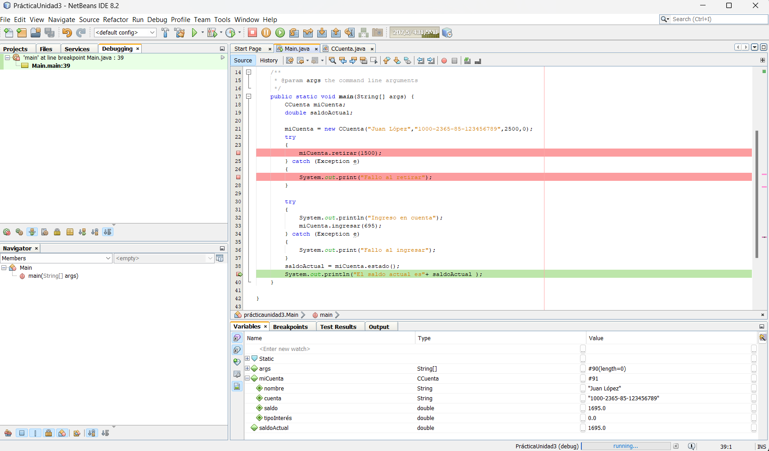

Las variables después de ejecutar las pruebas con breakpoints en el debug de NetBeans para el valor miCuenta.ingreso (1500) serían los siguientes:
- Nombre: “Juan López”
- Cuenta: “1000-2365-85-123456789”
- Saldo: 1000.0
- tipoInteres: 0.0

Quedando los valores de las variables al finalizar las pruebas del main las siguientes:
- Nombre: “Juan López”
- Cuenta: “1000-2365-85-123456789”
- Saldo: 1000.0
- tipoInteres: 0.0

- Diseña un caso de prueba que permita verificar el método ingresar.
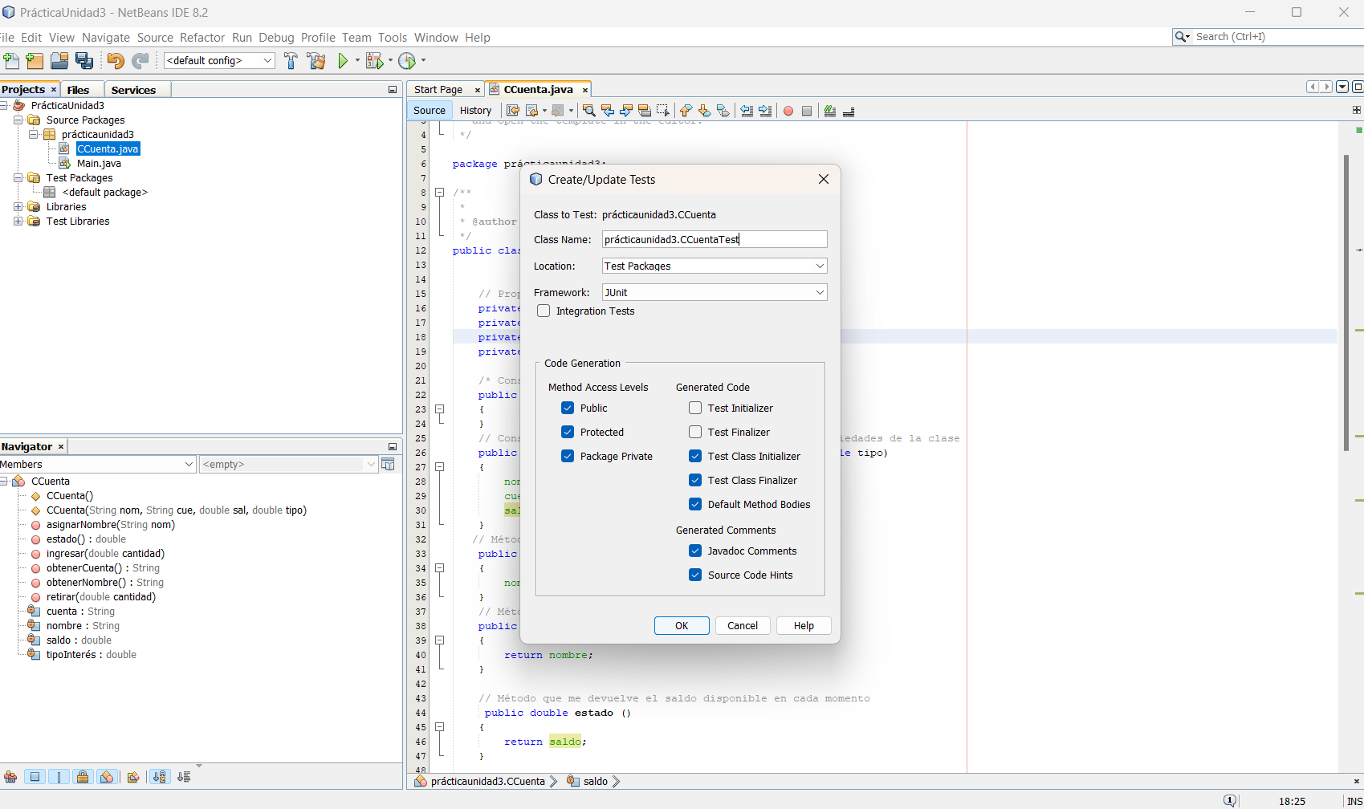

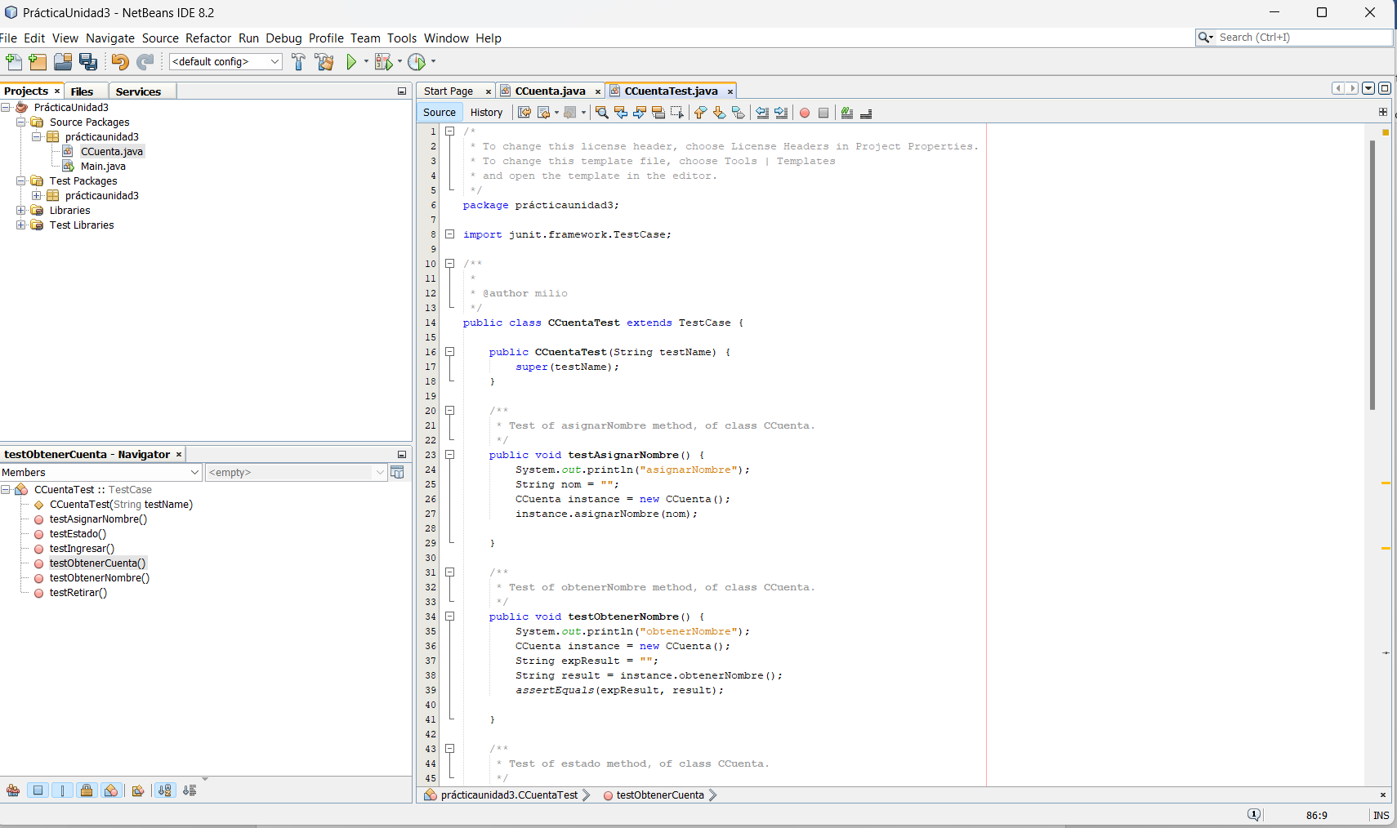
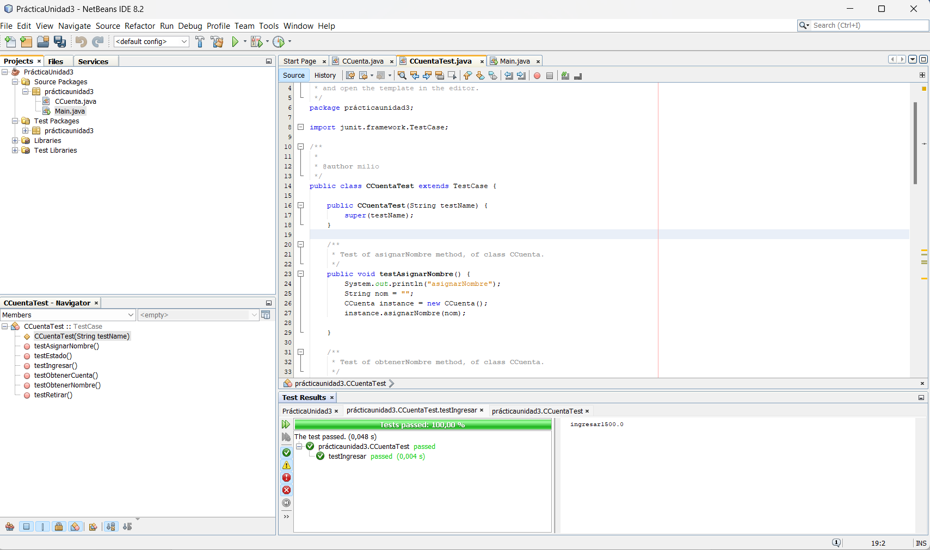
He creado una clase de test para probar la clase CCuenta.java. He definido la cantidad a ingresar de 1500. Según el código que propone de test NetBeans solo sale impreso ingresar, así que para saber si ha funcionado cambie de sitio la línea de system.outprintln y le añadí la variable cantidad para que me muestre la cantidad a ingresar. Según el test todo funciona bien en el método ingresar.

- Diseña un caso de prueba que permita verificar la función retirar.

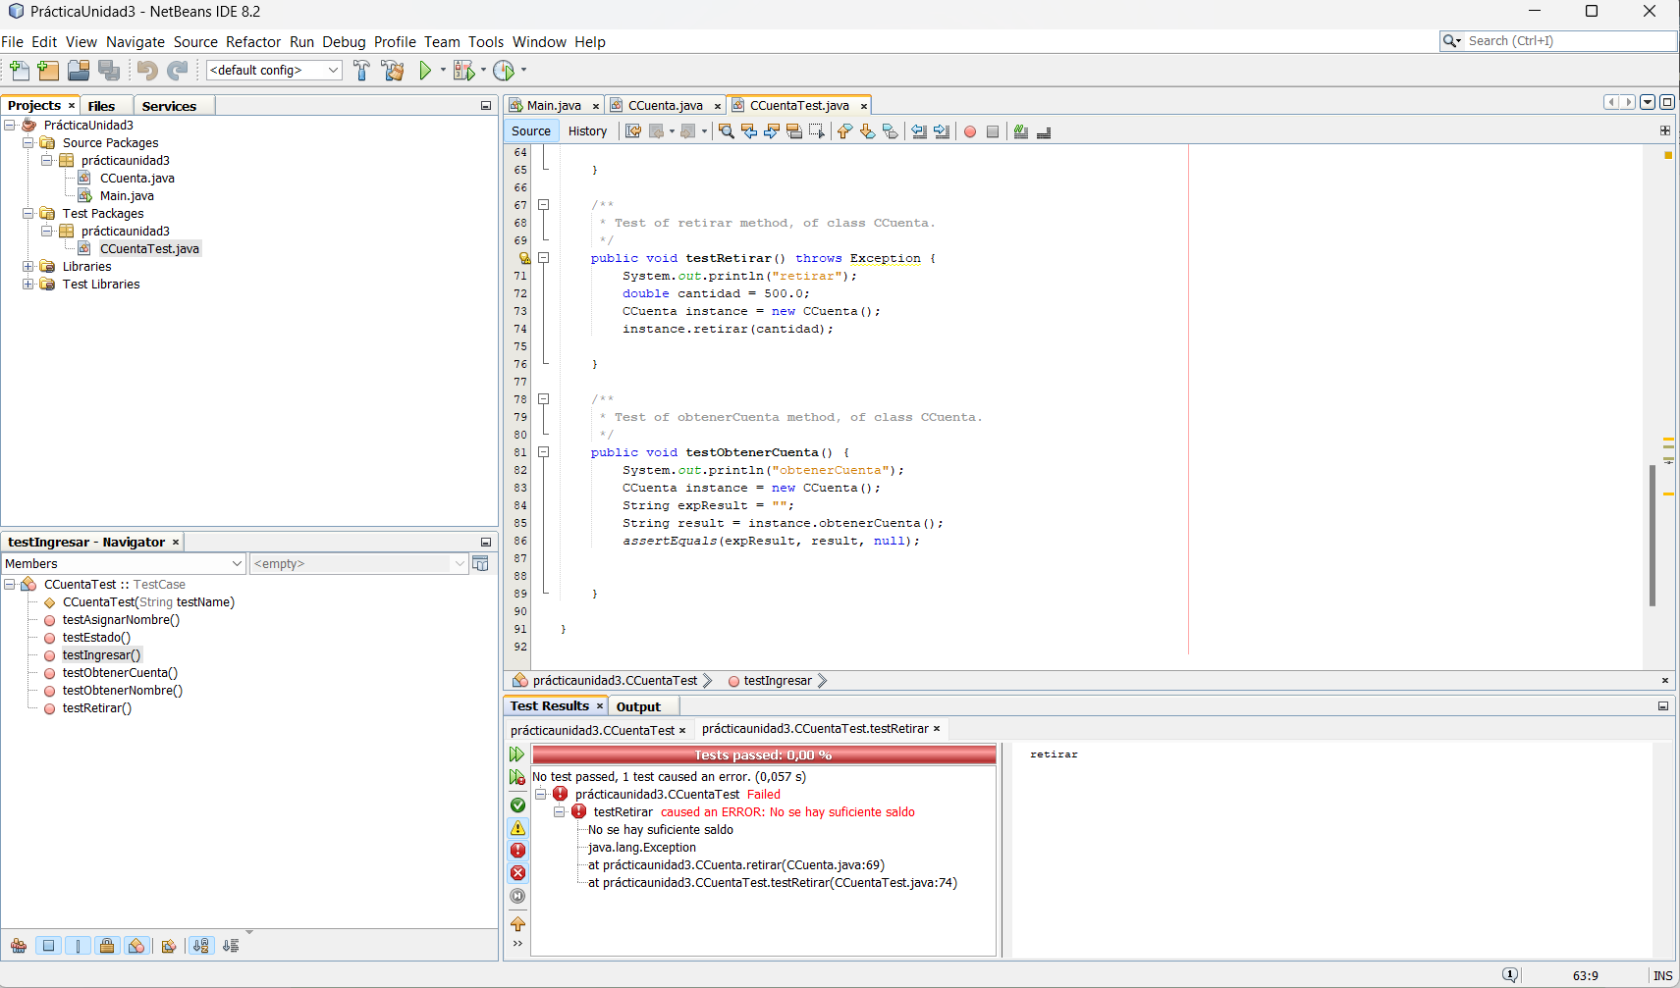

Probando el método de test de retirar nos da un error que en realidad es una excepción causada a que se quieren retirar 500 cuando en realidad no hay saldo en la cuenta al ser un test, por eso salta la excepción no hay suficiente saldo. La operación de retirar en realidad funciona.

- Diseña un caso de prueba que permita verificar ingresar y retirar al mismo
tiempo.

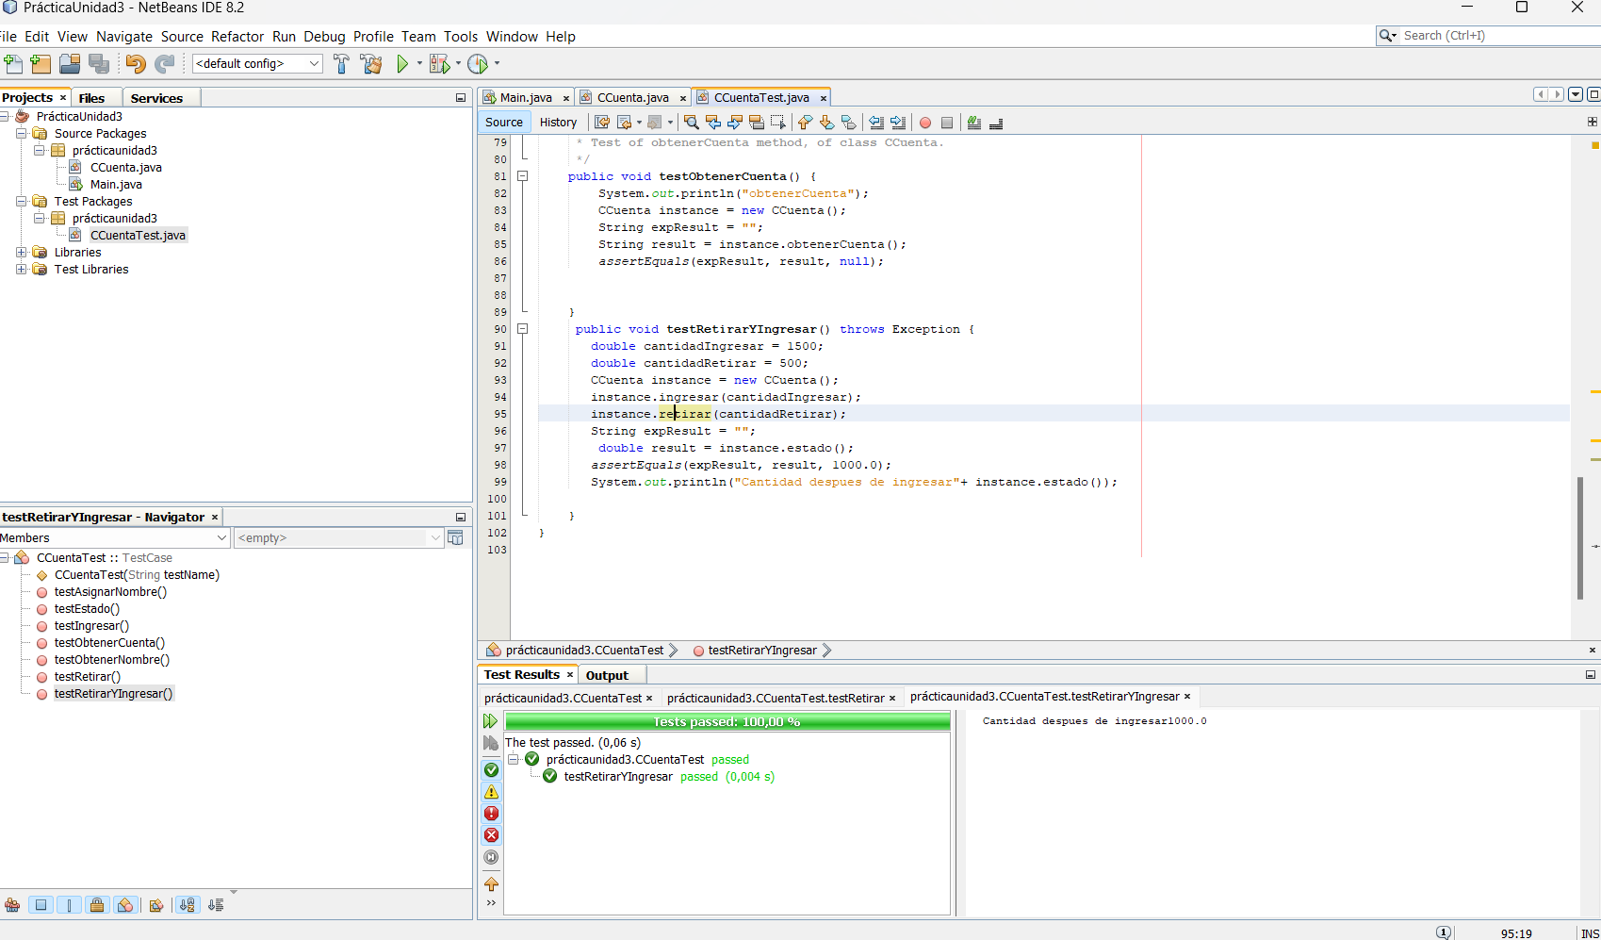

He creado un método de prueba nuevo declarando las dos variables de cantidades de ingreso y retirar, he declarado las variables de cantidad a ingresar de 1500 y de retirar a 500. Para ver el resultado he puesto un System.out.println con un texto y la variable del estado de la cuenta para ver si ha hecho el ingreso y la retirada con el estado de la cuenta resultante dando un resultado del test al 100% y el resultado de la cuenta del estado como es el esperado.

- Ejecuta las pruebas y comenta el resultado.
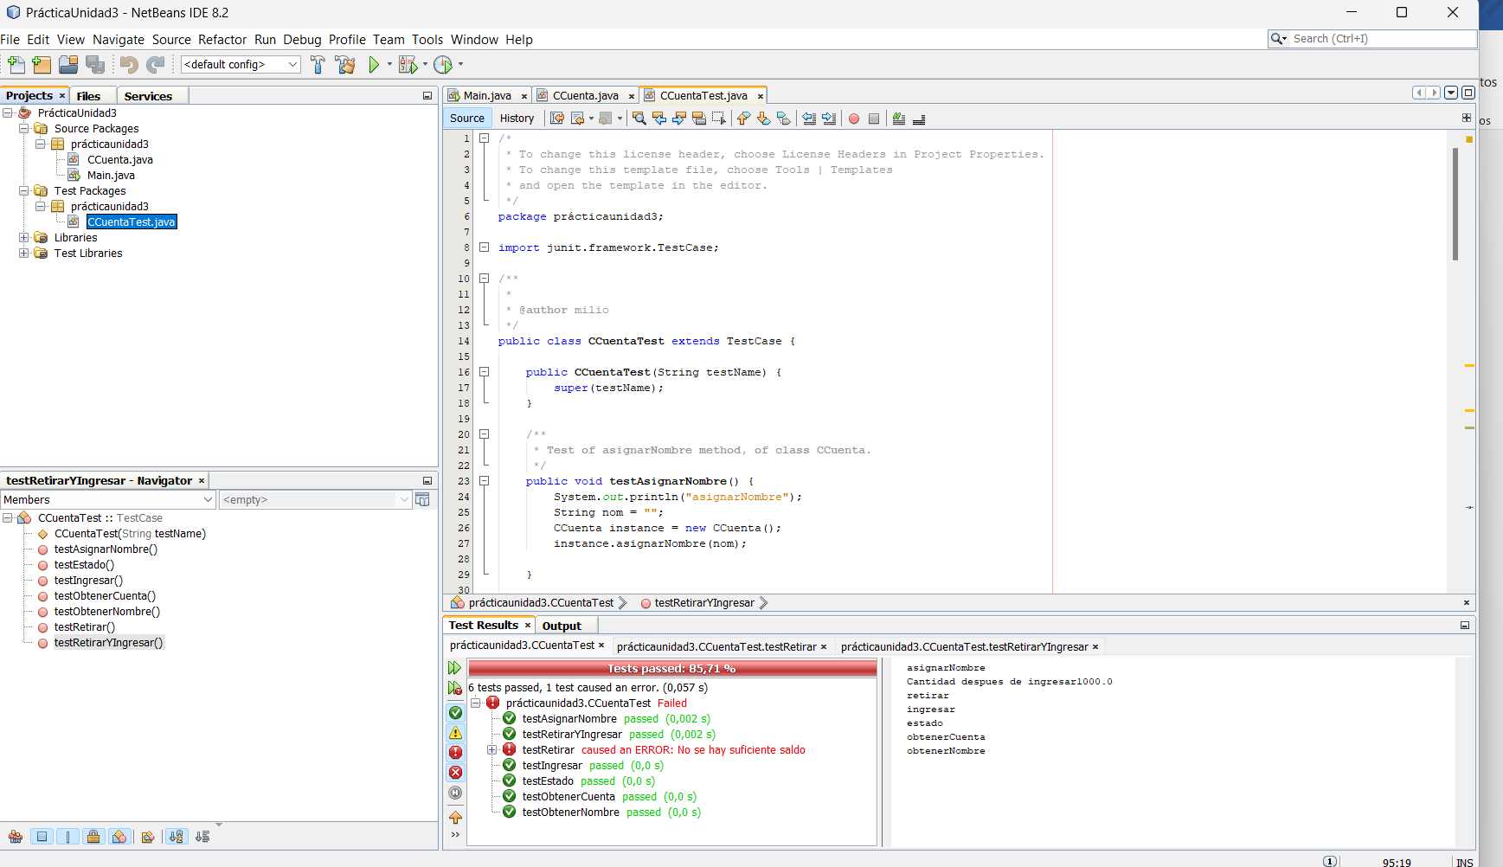

Las pruebas se han realizado asignando los valores a las variables de la siguiente manera:
- Cantidad de ingreso: 1500
- Cantidad de retirar: 1000

Con esos valores de ejemplo para las pruebas se han realizado las pruebas de la siguiente manera:
- Para la pregunta 2 del ejercicio, realizar pruebas para el método de ingresar, se llama al método ingresar() con una cantidad de 1500. No da ningún tipo de error pasando la prueba al 100%
- Para la pregunta 3 del ejercicio realizar pruebas para el método de retirar, se llama al método retirar() con una cantidad de 500. Aunque no pasa la prueba al 100% dado que es una prueba unitaria y la cuenta estaría a 0 y salta la excepción declarada en CCuenta.java que no hay suficiente saldo.
- Para la pregunta 4 del ejercicio, realizar un método para que haga las dos operaciones, ingresar y retirar, he seguido el patrón del código de test que da NetBeans y Junit. He llamado al método ingresarYretirar() con una cantidad de ingreso de 1500 y de retirada de 500. He declarado un System.out.println añadiendo la variable instance.estado() para ver el estado de la cuenta al final de hacer la función para comprobar que el resultado es el esperado junto a la declaración assertEquals(expResult, result, 1000.0); ya que si ingresamos 1500 y retiramos 500 el resultado esperado debe de ser 1000.

Dada mi confusión en la primera entrega de la tarea al pensar que no debía de dar ningún tipo de error, sin saber que podría dar errores de excepciones, aquí adjunto de nuevo la tarea corregida sin haber modificado parte del código como la vez anterior, la verdad que me volví loco dándole vueltas ha como tenia que hacerla siendo más sencillo de esta manera. Gracias por la aclaración enviada. Un saludo.

